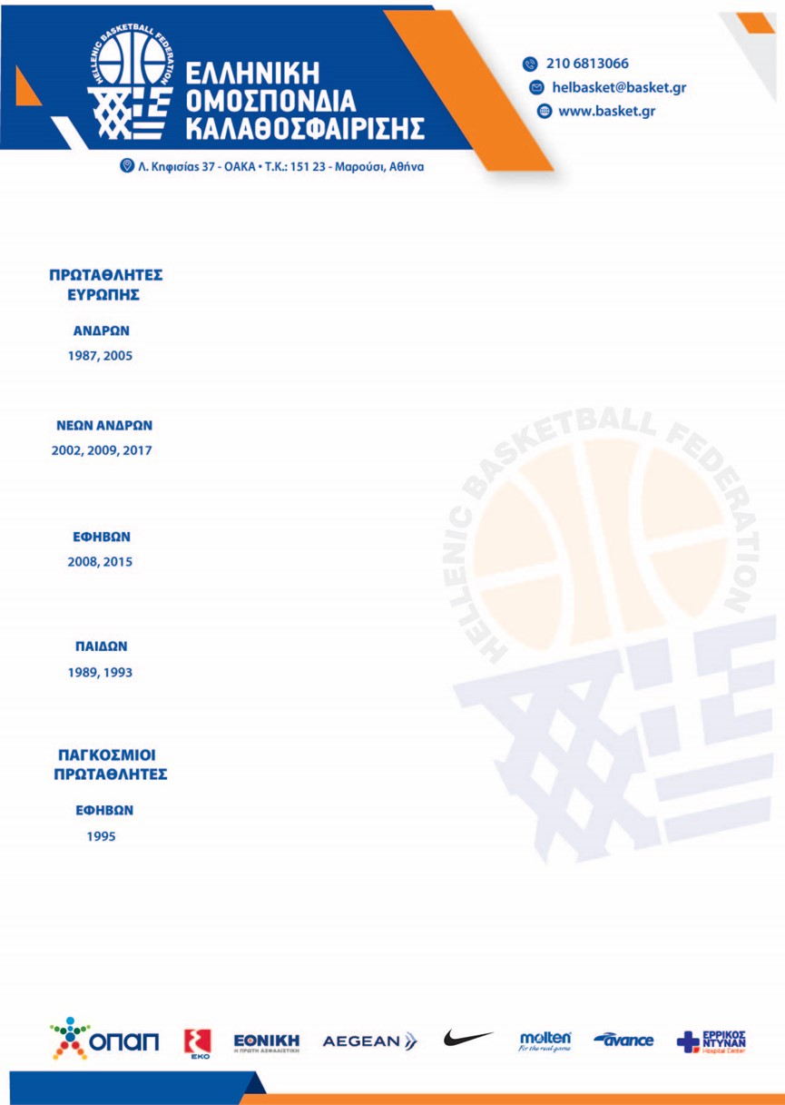
Αθήνα, 11 Απριλίου 2023

Στους : ΕΚΑΣΚΕΝΟΠ, ΕΣΚΑΚ
Στα πλαίσια του αναπτυξιακού προγράμματος στους ΕΟΚ , παρακαλούμε να ενημερώσετε τα Σωματεία στους ότι καλούνται οι παρακάτω αθλητές γεννημένοι το 2009 & 2008 στους αγώνες προπονητικού που θα πραγματοποιηθούν στο ΚΛΕΙΣΤΟ ΓΥΜΝΑΣΤΗΡΙΟ ΤΡΙΠΟΛΗΣ την Πέμπτη 20 Απριλίου 2023 και ώρες 11:00-13:00(GROUP#1-2009) & 12:45-14.45(GROUP#2-2008):
* (Οι αθλητές παρακαλούνται να προσέλθουν 30 λεπτά νωρίτερα από την ορισμένη)

GROUP#1: 20/04/23 |Κ.Γ. ΤΡΙΠΟΛΗΣ| 11:00-13:00
# | ΕΠΙΘΕΤΟ | ΟΜΑΔΑ
1 | ΑΝΤΩΝΟΠΟΥΛΟΣ ΠΑΝΑΓΙΩΤΗΣ | ΑΟ ΚΑΛΑΜΑΤΑ 1980
2 | ΒΑΜΒΑΤΣΙΚΟΣ ΣΤΥΛΙΑΝΟΣ | ΠΑΣ Μ.ΑΛΕΞΑΝΔΡΟΣ ΒΡΑΧΑΤΙΟΥ
3 | ΔΡΑΚΟΠΟΥΛΟΣ ΑΡΙΣΤΕΙΔΗΣ | ΣΚ ΚΑΛΑΜΑΤΑ
4 | ΚΑΡΠΑΤΣΕΛΗΣ ΣΤΥΛΙΑΝΟΣ | ΟΙΑΞ ΝΑΥΠΛΙΟΥ
5 | ΚΑΤΣΑΜΑΚΗΣ ΑΛΕΞΑΝΔΡΟΣ | ΚΑΟ ΚΟΡΙΝΘΟΥ
6 | ΚΟΥΡΟΣ ΓΕΩΡΓΙΟΣ | ΑΡΓΕΙΑΚΟΣ-ΕΣΠΕΡΟΣ Κ.Α.
7 | ΜΑΡΛΑΝΤΗΣ ΚΛΕΑΝΘΗΣ | ΑΟ ΚΑΛΑΜΑΤΑ 1980
8 | ΜΠΑΛΟΠΟΥΛΟΣ ΚΩΝΣΤΑΝΤΙΝΟΣ | ΑΟ ΚΑΛΑΜΑΤΑ 1980
9 | ΜΠΟΥΓΙΑΤΑΚΗΣ ΚΩΝΣΤΑΝΤΙΝΟΣ | ΓΣΦΑ ΑΡΓΟΥΣ Ο ΑΡΙΣΤΕΑΣ
10 | ΝΤΕΜΕΡΟΥΚΑΣ ΓΕΩΡΓΙΟΣ | ΓΣ ΓΑΡΓΑΛΙΑΝΩΝ
11 | ΟΙΚΟΝΟΜΙΔΗΣ ΕΥΣΤΑΘΙΟΣ | ΓΣ ΓΑΡΓΑΛΙΑΝΩΝ
12 | ΠΑΝΑΓΟΠΟΥΛΟΣ ΑΝΔΡΕΑΣ | ΣΕΦΑ ΑΡΚΑΔΙΚΟΣ
13 | ΠΟΥΛΗΣ ΠΑΝΑΓΙΩΤΗΣ | ΕΡΜΙΟΝΙΔΑ
14 | ΡΑΠΤΗΣ ΠΑΝΑΓΙΩΤΗΣ | ΑΣ ΤΗΡΩΝ ΑΓ.ΘΕΟΔ.
15 | ΤΡΙΑΝΤΑΦΥΛΛΟΠΟΥΛΟΣ ΧΡΗΣΤΟΣ | ΑΟ ΚΡΑΝΙΔΙΟΥ
16 | ΤΣΙΟΤΙΝΑΣ ΓΕΩΡΓΙΟΣ | ΣΕΦΑ ΑΡΚΑΔΙΚΟΣ

GROUP#2 20/04/23 |Κ.Γ. ΤΡΙΠΟΛΗΣ| 12:45-14:45
# | ΕΠΙΘΕΤΟ | ΟΜΑΔΑ
1 | ΓΑΛΑΝΗΣ ΙΩΑΝΝΗΣ | ΑΟ ΞΥΛΟΚΑΣΤΡΟΥ
2 | ΓΚΙΟΛΑΣ ΑΡΙΣΤΕΙΔΗΣ | ΟΙΑΞ ΝΑΥΠΛΙΟΥ
3 | ΚΑΛΑΪΤΖΗΣ ΔΗΜΗΤΡΙΟΣ | ΑΡΗΣ ΣΚΑΛΑΣ
4 | ΚΑΠΑΡΕΛΟΣ ΓΕΩΡΓΙΟΣ | ΑΡΓΕΙΑΚΟΣ ΕΣΠΕΡΟΣ Κ.Α.
5 | ΚΑΡΑΚΑΞΗΣ ΗΛΙΑΣ | ΣΚ ΚΑΛΑΜΑΤΑ
6 | ΚΑΣΑ ΝΤΑΝΙΕΛ | ΣΠΑΡΤΙΑΤΙΚΟΣ ΓΣ
7 | ΚΛΗΡΟΝΟΜΟΣ ΠΑΝΑΓΙΩΤΗΣ | ΑΡΗΣ ΣΚΑΛΑΣ
8 | ΜΑΝΙΑΤΗΣ ΧΑΡΙΛΑΟΣ | ΚΑΛΑΜΑΤΑ 1980
9 | ΜΕΡΙΖΙΩΤΗΣ ΒΑΣΙΛΕΙΟΣ | ΚΟΜ ΠΕΛΑΣΓΟΣ
10 | ΝΤΕΜΕΡΟΥΚΑΣ ΔΗΜΗΤΡΙΟΣ | ΓΣ ΓΑΡΓΑΛΙΑΝΩΝ
11 | ΠΑΠΑΘΕΟΔΩΡΟΥ ΙΩΑΝΝΗΣ | ΓΣΦΑ ΑΡΓΟΥΣ Ο ΑΡΙΣΤΕΑΣ
12 | ΠΟΥΛΟΣ ΔΗΜΗΤΡΙΟΣ | ΑΡΗΣ ΣΚΑΛΑΣ
13 | ΡΟΥΣΣΗΣ ΣΤΕΦΑΝΟΣ | ΠΟΣΕΙΔΩΝ ΛΟΥΤΡΑΚΙΟΥ
14 | ΣΚΟΥΡΤΗΣ ΠΕΤΡΟΣ | ΑΡΧΙΜΗΔΗΣ ΑΣΙΝΗΣ
15 | ΣΠΗΛΙΟΠΟΥΛΟΣ ΠΕΤΡΟΣ | ΓΣΦΑ ΑΡΓΟΥΣ Ο ΑΡΙΣΤΕΑΣ
16 | ΤΑΚΟ ΑΛΕΞΗΣ | ΚΑΟΚ

*Παρακαλούνται όσοι αθλητές δεν μπορούν να παρευρεθούν ή αντιμετωπίζουν πρόβλημα τραυματισμού, να ενημερώσουν εγκαίρως τις ενώσεις τους.
Κουλουριώτης Χαρ.
Προπονητης ΕΟΚ
Αλειφέρης Νικ. (Προπονητής ΕΚΑΣΚΕΝΟΠ)
Ματσανιώτης Ιωάννης (Προπονητής ΕΣΚΑΚ)

